- Виды геометрических преобразований плоскости изображения.
Геометрическое преобразование плоскости - взаимно-однозначное отображение этой плоскости на себя. Наиболее важными геометрическими преобразованиями являются движения, т.е. преобразования, сохраняющие расстояние. Иначе говоря, если - движение плоскости, то для любых двух точек этой плоскости расстояние между точками и равно .
Движения связаны с понятием равенства (конгруэнтности) фигур: две фигуры и плоскости а называются равными, если существует движение этой плоскости, переводящее первую фигуру во вторую. Фактически это определение использовал еще Евклид (см. Геометрия), называвший две фигуры равными, если одну из них можно наложить на другую так, чтобы они совпали всеми своими точками; под наложением здесь следует понимать перекладывание фигуры как твердого целого (без изменения расстояний), т.е. движение.
Примерами движений плоскости являются осевая и центральная симметрия, параллельный перенос, поворот. Как пример, напомним определение параллельного переноса. Пусть - некоторый вектор плоскости . Геометрическое преобразование, переводящее каждую точку в такую точку что (рис. 1), называется параллельным переносом на вектор . Параллельный перенос является движением: если точки и переходят в и , т.е. , , то , и потому .
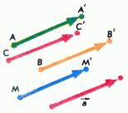
Рис. 1
Следующую по важности группу геометрических преобразований плоскости составляют преобразования подобия. Наиболее простое из них – гомотетия. Напомним, что гомотетией с центром и коэффициентом называется геометрическое преобразование, которое произвольно взятую точку переводит в такую точку , что (рис. 10). Гомотетия переводит каждую прямую в параллельную ей прямую, каждую окружность снова переводит в окружность. Гомотетия сохраняет углы, а все длины увеличивает в раз: если при гомотетии точки переходят в , то . Из этого вытекает, что гомотетия сохраняет форму (но не размеры) фигур; если, например, , то фигура , в которую переходит фигура при гомотетии с центром и коэффициентом , представляет собой увеличенную копию фигуры (рис. 10), а если - уменьшенную копию.
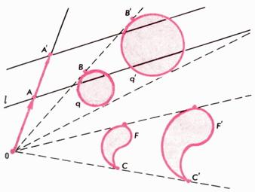
Рис. 10
Поскольку при гомотетии все длины изменяются в одинаковое число раз, отношение длин не меняется. На этом основаны различные способы оценки расстояний; например, зная длину руки и длину большого пальца и прикинув, сколько раз большой палец вытянутой руки укладывается в видимом образе предмета, можно найти отношение высоты вертикального предмета к расстоянию до него (на рис. 11 имеем , откуда, измерив , можно найти , а потому и высоту трубы, которая примерно втрое больше ).
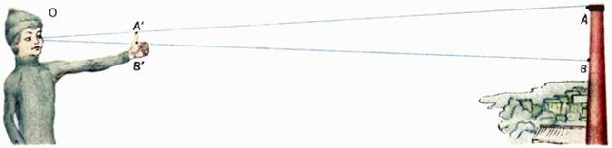
Рис. 11
В заключение рассказа о преобразованиях подобия заметим, что они составляют группу преобразований и потому (см. Геометрия) согласно Эрлангенской программе определяют «свою» геометрию. Инвариантами этой группы (т.е. теми свойствами, которые сохраняются при всех преобразованиях подобия и изучаются в геометрии подобий) являются угол, отношение длин двух отрезков, параллельность двух прямых и т.д. Хотя длина отрезка уже не сохраняется, но в силу сохранения отношения длин в геометрии подобий можно говорить о равнобедренном треугольнике (т.е. о треугольнике, в котором отношение длин боковых сторон равно 1). Теорема о том, что в равнобедренном треугольнике углы при основании равны, сохраняется и в геометрии подобий. Сохраняется также теорема Пифагора (в форме , где и - отношения длин катетов к длине гипотенузы) и т.п.
Однако не следует думать, что геометрия подобий ничем, кроме формы изложения, не отличается от евклидовой геометрии. Существуют факты, которые отличают эти две геометрии. Например, условимся говорить, что линия может скользить но себе, если для любых двух точек этой линии найдется преобразование (принадлежащее группе, задающей рассматриваемую геометрию), которое переводит линию в себя, а точку - в . В геометрии Евклида (т.е. в геометрии, определяемой группой движений плоскости) существуют только два типа связных линий (т.е. состоящих из одного куска), которые могут скользить по себе: прямые и окружности. А в геометрии подобий существуют линии, отличные от прямых и окружностей, которые могут скользить по себе; это – логарифмические спирали, определяемые в полярных координатах уравнением (рис. 16).
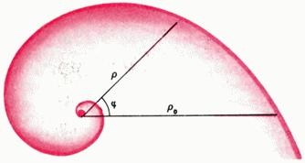
Рис. 16
Расскажем коротко и о других преобразованиях, играющих важную роль в современной геометрии. Преобразование евклидовой плоскости называется аффинным, если оно каждую прямую переводит снова в прямую, а параллельные между собой прямые – снова в параллельные (рис. 22). Если на плоскости введена система координат, то аффинное преобразованиезадается линейными соотношениями, т.е. точка , в которую переходит точка , определяется формулами
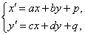,
где (и обратно: такими формулами задается некоторое аффинное преобразование). Далее, если - три точки плоскости, не лежащие на одной прямой, и - три другие точки, также не лежащие на одной прямой, го существует, и притом только одно, аффинное преобразование, переводящее точки соответственно в . Отметим, что длины и углы могут изменяться при аффинных преобразованиях. Не сохраняется (в отличие отпреобразований подобия) и отношение длин отрезков. Однако отношение длин двух параллельных отрезков сохраняется при любом аффинном преобразовании. В частности, середина отрезка переходит при аффинном преобразовании снова в середину отрезка, параллелограмм переходит в параллелограмм, медиана треугольника в медиану и т. п. Круг при аффинном преобразовании переходит в эллипс, причем из отмеченных выше свойств аффинных преобразований легко следует, что середины параллельных между собой хорд эллипса лежат на одном отрезке, проходящем через центр эллипса (рис. 23).
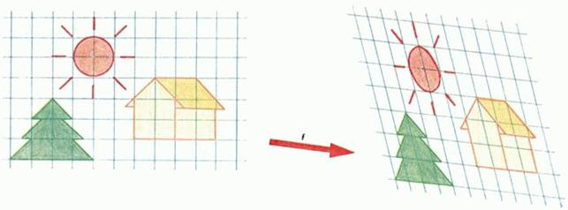
Рис. 22
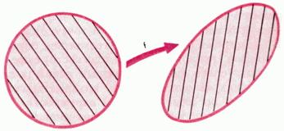
Рис. 23
Все аффинные преобразования плоскости, вместе взятые, образуют группу преобразований, и потому (см. Геометрия) они определяют некоторую геометрию. Она называется аффинной геометрией. Инвариантами этой группы (т.е. теми свойствами фигур, которые изучаются в аффинной геометрии) являются прямолинейное расположение точек, параллельность, отношение длин параллельных отрезков и другие свойства, получаемые из этих (например, наличие у фигуры центра симметрии).
В статье «Проективная геометрия» рассказано о том, как пополнение плоскости несобственными («бесконечно удаленными») точками превращает ее в проективную плоскость. Геометрические преобразования проективной плоскости, которые сохраняют прямолинейное расположение точек, называются проективными преобразованиями. Проективные преобразования задаются в координатах дробно-линейными формулами:
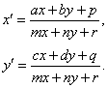 (1)
Более подробно: если - евклидова плоскость, в которой задана система координат, а - проективная плоскость, получающаяся из присоединением несобственных элементов, то любое проективное преобразование плоскости записывается в рассматриваемых координатах формулами (1) при условии, что точка и точка , в которую она переходит, не являются несобственными.
Проективные преобразования образуют группу преобразований проективной плоскости. Согласно Эрлангенской программе, эта группа определяет некоторую геометрию – это и есть проективная геометрия. Инвариантами проективных преобразований (т.е. теми свойствами фигур, которые изучаются в проективной геометрии) являются прямолинейное расположение точек, ангармоническое отношение четырех точек, лежащих на одной прямой, и др.
Если - четыре точки проективной плоскости, никакие три из которых не лежат на одной прямой, и - другие четыре точки этой плоскости, из которых также никакие три не лежат на одной прямой, то существует, и притом только одно, проективное преобразование, которое переводит соответственно в .

